Formato de Constancia de Participación
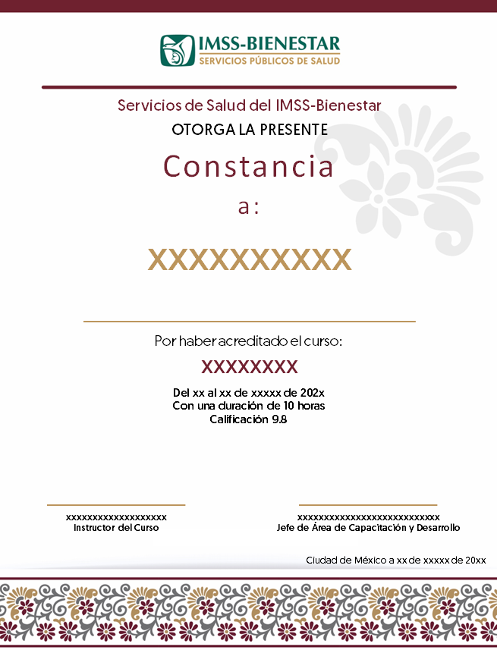
Del xx al xx de xxxx de 20xx
Con una duración de xx horas
Calificación de xx
3
4
5
8
2
1
6
7
Instructor (a) del curso

Jefe de Área de Capacitación y Desarrollo

Instructivo de llenado del Formato: Constancia de participación

No. | Apartado | Indicación
1 | Nombre completo del Participante: | Colocar el nombre completo del participante (nombre (s), apellido paterno y apellido materno).
2 | Nombre del curso: | Colocar el nombre de la acción capacitadora.
3 | Fecha de realización: | Colocar el periodo en el cual se desarrolló el curso.
4 | Duración: | Colocar el tiempo al que corresponde la acción de capacitación
5 | Calificación: | Colocar la calificación con la que se acredito la capacitación (Aprobatorio, igual o mayor a 70/100.)
6 | Instructor (a) del curso: | Colocar nombre completo de la persona instructora (nombre (s), apellido paterno y apellido materno), y firma autógrafa.
7 | Jefe de área de Capacitación y Desarrollo: | Colocar nombre completo del jefe del área de capacitación (nombre (s), apellido paterno y apellido materno), y firma autógrafa.
8 | Fecha de expedición: | Colocar la fecha de expedición de la constancia

Formato de Reconocimiento
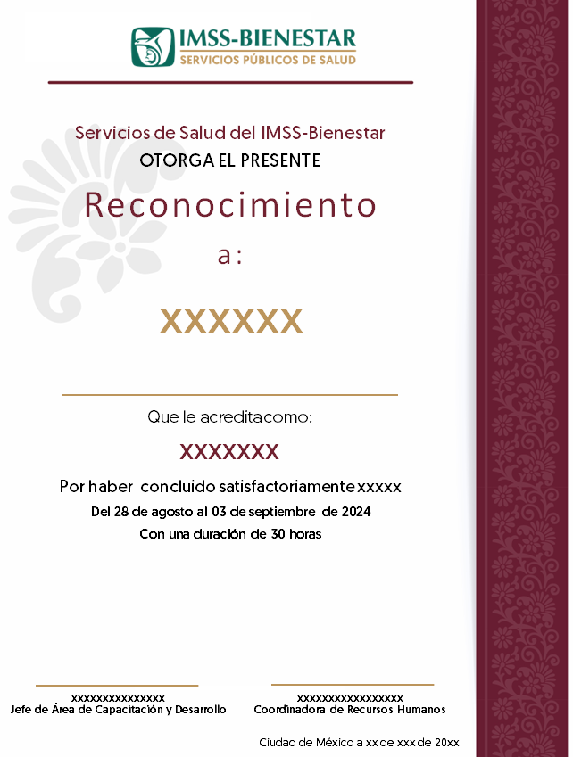
1
2
3
4
5
6
7
Por haber concluido satisfactoriamente el xxxxxxxx
Del xxxx al xxxx de xx de 20xx
Con una duración de xx horas

Jefe de Área de Capacitación y Desarrollo

Coordinador (a) de Recursos Humanos

8

Instructivo de llenado del formato: Reconocimiento

No. | Apartado | Indicación
1 | Nombre completo del Participante: | Colocar el nombre completo del participante (nombre (s), apellido paterno y apellido materno)
2 | Nombre del curso: | Colocar el nombre de la acción capacitadora.
3 | Fecha de realización: | Colocar el periodo en el cual se desarrolló el curso.
4 | Duración: | Colocar el tiempo al que corresponde la acción de capacitación
5 | Calificación: | Colocar la calificación con la que se acredito la capacitación (Aprobatorio, igual o mayor a 70/100.)
6 | Jefe de área de capacitación: | Colocar nombre completo de la persona instructora (nombre (s), apellido paterno y apellido materno) y firma autógrafa.
7 | Coordinador (a): | Colocar nombre completo del titular de la coordinación de recursos humanos (nombre (s), apellido paterno y apellido materno), y firma autógrafa.
8 | Fecha de expedición: | Colocar la fecha de expedición de la constancia.

